**INTRODUCCION**

El mantenimiento es un conjunto de actividades que deben realizarse a instalaciones y equipos, con el fin de corregir o prevenir fallas, buscando que éstos continúen prestando el servicio para el cual fueron diseñados. Como es evidente, debido a la incapacidad para que los equipos e instalaciones se mantengan en buen funcionamiento por sí mismos, debe organizarse un grupo de personas para que se encargue de esto y se constituya así, una organización de mantenimiento.

Desde el punto de vista de quien administra el mantenimiento, el objetivo principal es la conservación del SERVICIO. Esto es, la máquina debe recibir un mantenimiento no por ella misma, sino para su conservación y para garantizar que la función que ella realiza dentro del proceso productivo se cumpla a cabalidad y se mantenga la capacidad productiva en el nivel deseado.

Lo anterior se debe basar siempre en el equilibrio de los siguientes factores:

* Minimizar los costos de parada del equipo por daños y reparaciones.
* Maximizar la utilización del capital invertido en instalaciones y equipos, aumentando así su vida útil.
* Minimizar los costos de operación y mantenimiento. Para aumentar los beneficios de la actividad industrial.

Es también una función del mantenimiento garantizar la seguridad industrial. En la práctica, el alcance del mantenimiento depende del tipo de industria o instalación, así como de la magnitud y desarrollo industrial de la misma. Cada industria en particular y cada departamento de mantenimiento, dependiendo de su formación académica y técnica y de las características de los equipos y sistemas que deben mantenerse, desarrollarán sus propias técnicas y estilos administrativos.

**OBJETIVO**

Diseñar un plan de mantenimiento preventivo para los equipos que intervienen en el sistema productivo de la **NOTARIA 26**

**DESARROLLO**

**1. TIPOS DE MANTENIMIENTO**

**1.1 Mantenimiento correctivo**

Como su nombre lo indica. Es un mantenimiento encaminado a corregir una falla que se presente en determinado momento. En otras palabras, es el equipo quien determina las paradas. Su función primordial es poner en marcha el equipo lo más rápido y con el mínimo costo posible. Las etapas por seguir cuando se presente un problema de mantenimiento correctivo pueden ser las siguientes:

* Identificar el problema y sus causas.
* Estudiar las diferentes alternativas para su reparación.
* Evaluar las ventajas de cada alternativa y escoger la óptima.
* Planear la reparación de acuerdo con personal y equipo disponibles.
* Supervisar las actividades por desarrollar.
* Clasificar y archivar la información sobre tiempos, personal y repuesta de la labor realizada, así como las diferentes observaciones al respecto.

Este tipo de mantenimiento presenta una serie de inconvenientes en diversas áreas de la empresa, a saber:

PERSONAL: en un comienzo, o sea cuando el equipo es nuevo, tan solo será necesario un reducido grupo de técnicos para atender las fallas que se presenten, pero con el transcurrir del tiempo, el desgaste del equipo será mayor y traerá como consecuencia un incremento en el número de fallas, que ya no podrán ser atendidas por el mismo grupo de personas, lo cual hace necesario el que se contrate más personal de mantenimiento para atender todos los daños. Por otro lado, si una falla suspende el proceso productivo, el personal de producción se encontrará inactivo y devengando por un largo tiempo.

MAQUINARIA: una pequeña deficiencia que no se manifieste, puede con el tiempo hacer fallar otras partes del mismo equipo, convirtiéndose así, un arreglo pequeño en una reparación mayor que incrementa los costos debido al aumento y el tiempo de parada del equipo. Esto se podría haber evitado efectuando a tiempo el cambio del elemento, daño que hubiera sido detectado durante una revisión preventiva.

INVENTARIO: casi podría afirmarse que el repuesto requerido para solucionar una falla no se encuentra en ese momento en el almacén, por no existir la información de la clase y cantidad de repuestos necesarios. La consecución de estos elementos exteriormente hace que la demora sea mayor y se incrementen los costos. Esta información, al igual que en el caso anterior, se hubiera podido obtener mediante continuas revisiones preventivas.

SEGURIDAD: la seguridad se verá afectada si la falla coincide con un evento inaplazable en la producción y se obliga a los equipos a trabajar en condiciones de riesgo tanto para el personal, como para la maquinaria.

CALIDAD: por último, la calidad del producto se verá seriamente afectada, ya que el desgaste progresivo de los equipos ocasionará una caída de esta.

**1.2 Mantenimiento preventivo**

El mantenimiento preventivo es la ejecución de un sistema de inspecciones periódicas programadas racionalmente sobre el activo fijo de la planta y sus equipos con el fin de detectar condiciones y estados inadecuados de esos elementos que puedan ocasionar circunstancialmente paros en la producción o deterioro grave de máquinas, equipos o instalaciones, y realizar en forma permanente el cuidado de mantenimiento adecuado de la planta para evitar tales condiciones, mediante la ejecución de ajustes o reparaciones, mientras las fallas potenciales están en estado inicial de desarrollo.

El objetivo del mantenimiento preventivo es aumentar al máximo la disponibilidad y confiabilidad del equipo llevando a cabo un mantenimiento planeado, basado en las inspecciones planificadas y programadas de los posibles puntos a falla.

Una buena organización de mantenimiento que aplica el sistema preventivo obtiene los siguientes beneficios:

SEGURIDAD: Las obras e instalaciones sujetas a mantenimiento preventivo operan en mejores condiciones de seguridad puesto que se conoce mejor su estado físico y condiciones de funcionamiento u operación.

VIDA ÚTIL: Una instalación sujeta a mantenimiento preventivo tiene una vida útil mucho mayor que la que tendría con un sistema de mantenimiento correctivo.

COSTO DE REPARACIONES: Es posible reducir el costo de reparaciones si se utiliza el mantenimiento preventivo en lugar del correctivo.

INVENTARIOS: Es posible reducir el costo de inventarios empleando el sistema de mantenimiento preventivo, puesto que se determina en forma más precisa los materiales de mayor consumo y se puede prever su uso en el tiempo.

CARGA DE TRABAJO: La carga de trabajo para el personal de mantenimiento preventivo es más uniforme que en un sistema de mantenimiento correctivo, por lo que se puede reducir al minimizar las emergencias.

APLICABILIDAD: Mientras más complejas sean las instalaciones y más confiabilidad se requiera, mayor será la necesidad del mantenimiento preventivo.

**2.** **PASOS PARA DESARROLLAR UN PROGRAMA DE MANTENIMIENTO PREVENTIVO**

**2.1 Administración del plan.**

El primer paso en el desarrollo de un programa completo de mantenimiento preventivo consiste en reunir una fuerza de trabajo que inicie y ejecute el plan. Se designará a una sola persona como jefe de la fuerza de trabajo, además de que es esencial el compromiso de la dirección para el cumplimiento exitoso del plan. Después de anunciar el plan y formar la organización necesaria para el mismo, la fuerza de trabajo deberá emprender la tarea de conformar el programa.

**2.2 Inventario de las instalaciones. (Mapa de procesos)**

El inventario de las instalaciones es una lista de todas las instalaciones, incluyendo todas las piezas, de un sitio. Se elabora con fines de identificación. Se deberá elaborar una hoja de inventario de todo el equipo que muestre la identificación de éste, la descripción de la instalación, su ubicación, tipo y prioridad.

**2.3 Identificación del equipo.**

Es esencial desarrollar un sistema mediante el cual se identifique de manera única a cada equipo de la planta. Se deberá establecer un sistema de códigos que ayude en este proceso de identificación.

La codificación tiene como objetivo establecer un código para las máquinas y equipos de la planta de producción que permita identificar a cada uno de los equipos de acuerdo a las diferentes áreas y características de los mismos. El código correspondiente de cada equipo está constituido por un sistema alfanumérico, el cual está compuesto por el código del área de trabajo y la clase de la máquina o equipo, con su correspondiente consecutivo.

**2.3.1 Estructura del código de equipos.**

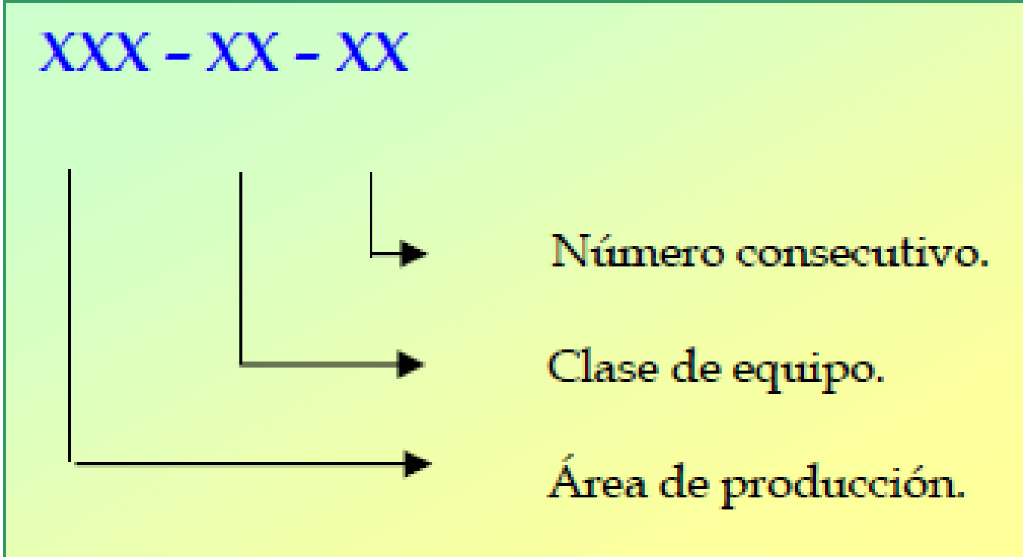

**2.3.1.1 Código de área de producción.** El código de área de producción está conformado por tres letras, que son la primera y las dos letras más significativas del nombre del área.

|  |  |
| --- | --- |
| **AREAS DE PRODUCCION** | **CODIGOS** |
|  |  |
|  |  |
|  |  |
|  |  |
|  |  |
|  |  |
|  |  |
|  |  |
|  |  |
|  |  |

**2.3.1.2 Clase de equipo.** El código de la clase de equipo está conformado por la primera letra del nombre de la máquina o equipo y seguido por la primera consonante. En el caso de que dos nombres de equipos coincidan con la codificación mencionada, se cambia la segunda letra del código de uno de los equipos, por la siguiente consonante del mismo nombre. Para las máquinas o equipos que estén conformados por dos palabras, el código se forma por la primera letra de cada palabra.

|  |  |
| --- | --- |
| **EQUIPOS** | **CODIGOS** |
|  |  |
|  |  |
|  |  |

**2.3.1.3 Número Consecutivo** Número consecutivo para una misma clase de máquinas o equipos.

Ejemplo:

**Código de equipo: TAM-CA-01**

Área de producción: TAM = Taller de mantenimiento.

Clase de equipo: CA = Compresor de aire.

Número consecutivo: 01.

**2.4 Programa específico de mantenimiento**

Debe elaborarse un programa específico de mantenimiento para cada pieza de equipo dentro del programa general. El programa es una lista completa de las tareas de mantenimiento que se van a realizar en el equipo. El programa incluye el nombre y número de identificación del equipo, su ubicación, número de referencia del programa, lista detallada de las tareas que se llevarán a cabo (inspecciones, mantenimiento preventivo, reemplazos), frecuencia de cada tarea, tipo de técnicos requeridos para realizar la tarea, tiempo para cada tarea, herramientas especiales que se necesitan, materiales necesarios y detalles acerca de cualquier arreglo de mantenimiento por contrato.

El programa de mantenimiento es una lista donde se asignan las tareas de mantenimiento a períodos de tiempo específicos. Cuando se ejecuta el programa de mantenimiento, debe realizarse mucha coordinación a fin de balancear la carga de trabajo y cumplir con los requerimientos de producción. Esta es la etapa en donde el programa de mantenimiento preventivo entra en ejecución

**Control del programa:** El programa de mantenimiento preventivo debe ejecutarse según se ha planeado. Es esencial una vigilancia estrecha para observar cualquier desviación con respecto al programa.

**2.5 ¿Qué equipos se deben inspeccionar?**

Como regla general un buen programa de mantenimiento preventivo debe incluir la mayor parte de las instalaciones físicas de la planta. Se debe hacer un análisis global y tomar como guías las respuestas que se dan a las siguientes preguntas:

**¿Es un equipo vital?** Si su falla causa una pérdida de producción mayor a una vería costosa o daños al personal, se justifica incluirlo en el programa de mantenimiento preventivo.

**¿Hay equipos de emergencia o reemplazo en caso de falla?** Es posible poner en operación otro equipo para satisfacer la demanda de producción. En tal caso la necesidad de incluir tales equipos en el programa de mantenimiento preventivo depende de otros factores, tales como costo de la reparación o el valor del equipo.

**¿El costo del mantenimiento preventivo es mayor que el costo de la parada de los equipos y los costos de reparaciones y reemplazo?** Si el valor de parar una maquinaria para reparar o corregir una falla repetitiva no es menor que el costo total de la reparación, es difícil certificar la utilización del mantenimiento preventivo.

**¿La vida normal del equipo de mantenimiento preventivo excede las necesidades de producción?** Si el equipo ha de ser obsoleto antes de que se arruine por completo, el Mantenimiento Preventivo puede ser un gasto innecesario.

En el caso de equipo que no sea de operación la decisión de incluirlo en el programa de mantenimiento preventivo puede guiarse por la siguiente consideración:

Si la falta de mantenimiento o ajuste de un equipo va a producir, en caso de una falla, daños personales o a otros equipos o problemas en la producción, debe considerarse seriamente la posibilidad de incluirlo en el programa de mantenimiento preventivo.

Para poder determinar que equipos se deben incluir, es indispensable saber con qué maquinaria contamos, así que el primer paso a tomar es el de efectuar un inventario de toda la maquinaria.

|  |  |  |  |  |
| --- | --- | --- | --- | --- |
| **FORMATO PARA EL INVENTARIO DE EQUIPOS DE LA SAV INGENIERIA S.A.S** | | | | |
| **AREA** | **CODIGO** | **EQUIPO** | **FABRICANTE** | **FECHA DE COMPRA** |
|  |  |  |  |  |
|  |  |  |  |  |
|  |  |  |  |  |
|  |  |  |  |  |
|  |  |  |  |  |
|  |  |  |  |  |
|  |  |  |  |  |
|  |  |  |  |  |
|  |  |  |  |  |
|  |  |  |  |  |
|  |  |  |  |  |

**2.6 ¿Qué partes deben inspeccionarse?**

Una vez decidido que equipo va a incluirse en el programa de mantenimiento preventivo, el paso siguiente es determinar que partes de cada equipo necesitan atención. En este estudio es donde se logra compaginar la teoría y la práctica del mantenimiento preventivo.

Las partes de cada equipo que se deben inspeccionar se determinan mediante la integración de la siguiente información

* Recomendaciones de los fabricantes.
* Manuales de servicio emitidos para cada equipo.
* Experiencia del personal de mantenimiento en general.
* Listas de recomendaciones suministrados por los mecánicos que ajustan regularmente los equipos; ellos pueden localizar una parte susceptible de desgaste o de perder ajuste bajo las condiciones locales, que no habían sido consideradas por el fabricante.
* Los registros históricos.

**2.7 Tipos de inspección.**

El paso siguiente consiste en la determinación de los requisitos de lubricación, mantenimiento mecánico y mantenimiento eléctrico.

**2.7.1 Requerimientos de lubricación.** Una vez que se ha determinado el inventario de toda la maquinaria y se ha decidido que equipos harán parte del programa de mantenimiento preventivo, se debe continuar con la revisión de lubricación del equipo para determinar los lubricantes adecuados y la frecuencia de lubricación.

Los elementos principales para la determinación de los requerimientos de lubricación son los siguientes:

* Reconocimiento previo de los puntos de lubricación para seleccionar los mejores lubricantes y su frecuencia de aplicación.
* Reducir el número de lubricantes a unos pocos de buena calidad.
* Inspeccionar los dispositivos y sistemas de lubricación para asegurarse que están en buenas condiciones y son adecuados.
* Desarrollar un sistema para programar la lubricación que se adapte a las características de la planta, de forma que los lubricantes se apliquen debidamente con prontitud.
* Evitar la contaminación de los lubricantes durante su almacenamiento y manipulación.

Para establecer el plan de lubricación que sirva de base para la programación, se debe utilizar las “cartas de lubricación” que permitan recoger la siguiente información:

* Descripción del equipo.
* Partes a lubricar.
* Sistemas de lubricación.
* Lubricante usado.
* Frecuencia de lubricación o análisis.
* Cantidad.

**2.7.2 Mantenimiento mecánico.** El mantenimiento mecánico cubre un campo muy extenso, ya que la mayoría de los sistemas tienen componentes y mecanismos que requieren de revisión y mantenimiento en condiciones de operación. Las tareas de mantenimiento mecánico son muy variadas, pues incluyen actividades como:

* Inspección y evaluación.
* Ajuste y calibración.
* Ensamble y desensamble.
* Lavado y limpieza.
* Soldadura y metalización.
* Maquinado.
* Tratamientos físicos y térmicos.
* Acabado de superficies.

**2.7.3 Mantenimiento eléctrico.** En forma general, el equipo eléctrico y sus redes son de un relativo fácil mantenimiento, ya que por un lado se tienen pocas partes de movimiento continuo (excepto motores), y por otro el equipo eléctrico utiliza diseños probados que deben cumplir con normas y reglamentos.

El mantenimiento en esta área se da a instalaciones de conducción, equipo de protección, control, medición, señalamiento, comunicación, motores y transformadores.

**2.8 Frecuencia de las inspecciones.**

La decisión de cuán a menudo se debe inspeccionar probablemente tiene la mayor incidencia en los costos y ahorros de un Programa de Mantenimiento Preventivo. El exceso de inspección es un gasto innecesario y la falta de inspección resulta en más paradas de emergencia y reemplazo prematuros de repuestos y piezas. Un buen balance es necesario para obtener óptimos ahorros.

El primer paso para establecer y medir el mejor ciclo de frecuencia es un análisis de Ingeniería de su equipo desde los siguientes puntos de vista:

* **Edad, condiciones y valores.** Los equipos más viejos y en pobres condiciones necesitan servicios más frecuentes. Si los equipos están listos para ser dados de baja o serán obsoletos en breve tiempo, será más barato inspeccionar una base de la armadura en general y no en la totalidad de las partes.
* **Severidad del servicio.** Aplicaciones más severas de equipo idéntico requieren ciclos más cortos
* **Requerimiento de seguridad.** Equipos con un alto potencial de riesgo de accidentes requieren frecuencias altas de inspección.
* **Horas de operación.** Ciclos de frecuencia basados en días de ocho horas de trabajo; o en el uso.
* **Susceptibilidad de averías**. Si le equipo está sujeto a vibraciones, sobrecargas o abusos, este debe someterse a revisiones frecuentes del estado o condición de funcionamiento.
* **Susceptibilidad de desgaste.** ¿Cuál es la exposición a mugre, fricción, fatigas, esfuerzos o corrosión? ¿Cuál es el tiempo de vida esperado?
* **Susceptibilidad a perder ajuste**. Si las tolerancias dadas por el fabricante son muy precisas, es necesario acortar los ciclos de inspección. También se evalúa que tanto afectará el mal ajuste o des alineamiento la calidad del producto.

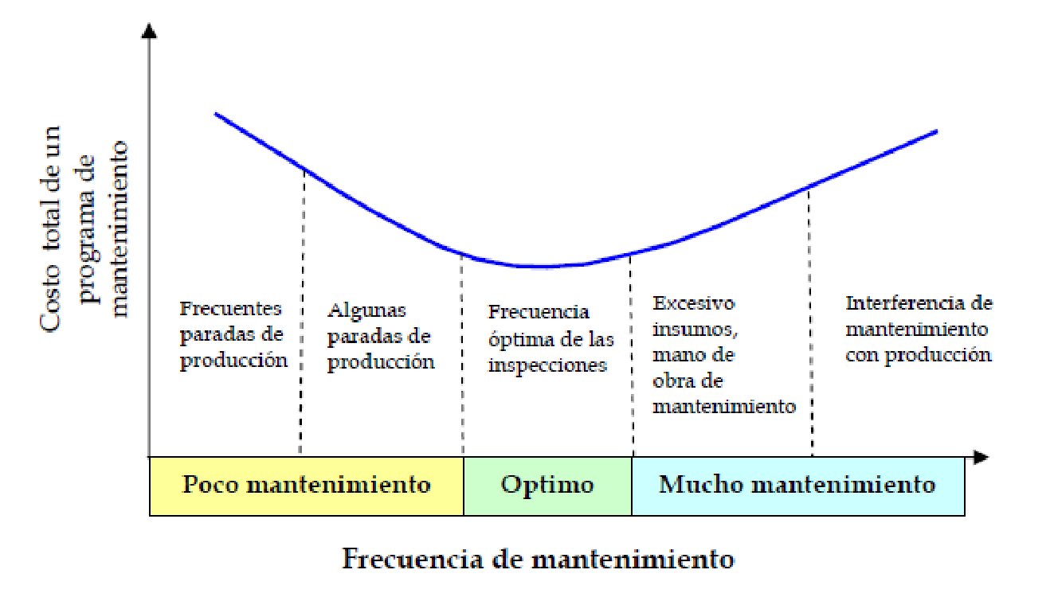

**2.9 Registros del programa de mantenimiento preventivo.**

El registro es básico para un adecuado funcionamiento del programa de mantenimiento preventivo. Se debe tratar de utilizar un sistema que sea:

* + Fácil de instalar.
  + Fácil de entender
  + Fácil de administrar

Sobre esta base se recomienda un sistema que utiliza los siguientes elementos:

**2.9.1** **Ficha técnica:** Registro permanente de los datos físicos o especificaciones de la maquinaria o equipo y su instalación. Estas deben ser cuidadosamente archivadas pues forman la base del sistema.

**2.9.2 Registros históricos:** Es de primordial importancia que todas las reparaciones y ajustes más significativos sean registrados con el propósito de disponer de una información para propósito de análisis de mantenimiento efectuado, pues solamente conociendo lo que ha pasado se pueden tomar medidas correctivas para mejorar las operaciones y reducir los costos de mantenimiento en el futuro.

**2.9.3 Hojas de inspección:** Simultáneamente con la determinación de los equipos y las partes que deben inspeccionarse, hay necesidad de desarrollar una lista en la cual se anotan todos los puntos que se van a chequear en el equipo, para evitar que alguna tarea sea omitida por desconocimiento u olvido en la ejecución de las actividades de mantenimiento.

**2.9.4 Órdenes de trabajo:** Es el formato que se utiliza para lograr la ejecución el programa de mantenimiento. En ella se van anotando los trabajos que hay que efectuar en cada máquina y el tiempo estimado para ejecutarlo. Una vez cumplida la orden son devueltas al Departamento de Mantenimiento con el dato de quien hizo el trabajo, cuanto tiempo gasto y que materiales fueron utilizados.

**2.9.5** **Tarjetas de costos:** Esta tarjeta se abre a cada máquina de la fábrica y en ella se van anotando los costos de la mano de obra, materiales y costos indirectos.

**2.9.6 Manual de instrucciones:** En este manual se consignan todas las instrucciones sobre cada operación de mantenimiento.

**2.9.7 Manual de mantenimiento preventivo:** Es indispensable elaborar un manual en el que se consignan todas las normas y procedimientos que el Departamento de Mantenimiento exige.

**3. COSTOS DEL MANTENIMIENTO**

Desde el punto de vista de la administración del mantenimiento, uno de los factores más importantes es el costo. Por eso el encargado (Ingeniero – técnico) tiene que analizar y profundizar respecto a los costos de mantenimiento a fin de conocer su manejo y control, evitando así el crecimiento de estos.

Los costos totales de mantenimiento están compuestos por dos clases: Costos directos de mantenimiento (C.D.M.) y coso por parada de equipo (C.P.E.).

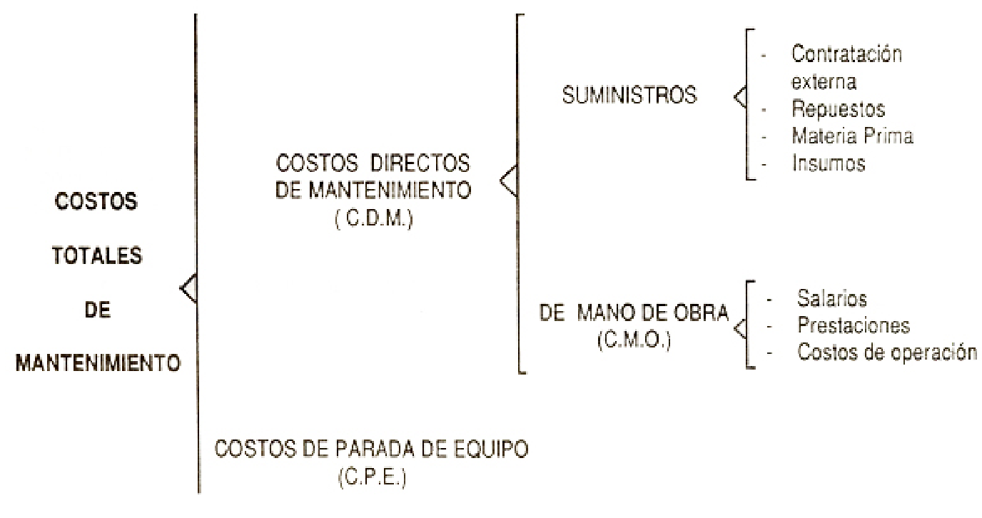

**3.1 Costos directos del mantenimiento.**

Los costos directos de mantenimiento se definen como el valor del conjunto de bienes y servicios que se consumen para adelantar una tarea de mantenimiento. Se encuentran conformados por los costos de suministros y los costos de mano de obra que incluyen los costos de operación.

**Costos de suministros:** son todos aquellos costos de los elementos físicos que son imprescindibles durante una tarea de mantenimiento. Resulta conveniente aclarar que todos los suministros no son repuestos ya que suministro una palabra genérica que incluye tanto a los repuestos específicos como a los repuestos genéricos tales como: láminas de acero, perfiles, rodamientos, tornillos, bujes, etc., que pudiendo ser catalogados como repuestos tienen una aplicación mucho más general que los repuestos específicos.

**Costos de mano de obra (C.M.O):** se refiere al salario más las prestaciones sociales devengados por los técnicos del departamento asignados a una labor de mantenimiento. Además, se incluyen como C.M.O., los costos de operación, que son aquellos que no pueden ser clasificados ni como suministros ni como mano de obra y cuya cuantificación atribuida a una determinada labor de mantenimiento, es casi imposible. Por lo tanto, la valorización de estos costos se hace en un período particular de tiempo.

Son ejemplos de estos costos: la renta o alquiler, energía, acueducto, impuesto sobre inmuebles, salarios del jefe de mantenimiento y personal administrativo. Se incluyen también en este ítem los elementos solicitados por el taller de máquinas y herramientas, tales como: aceites, refrigerantes, buriles, brocas, fresas, etc., que una vez comprados se consideran consumidos y que constituyen parte de los gastos del mantenimiento que, como se verá más adelante, pasarán a formar parte de la tarifa.

**3.2 Costos de parada del equipo**

Al hallarse una máquina o equipo en estado improductivo se incurrirá en unos costos debido a la tarifa horaria que tenga la máquina. En ocasiones la obsolescencia de equipos hace imposible conseguir repuestos y es necesario practicar modificaciones a la máquina; esto puede ocasionar que la máquina disminuya su capacidad productiva y a esta pérdida se le denomina costo por falla. Debido a que algunos de los costos a los que hemos hecho mención se basan en el tiempo de duración de una tarea de mantenimiento y en la estimación del costo actual de un repuesto, es muy difícil dar valores exactos. Deben cuestionarse permanentemente los costos del departamento de mantenimiento, sin descuidar los costos que, por una buena o deficiente atención, se estén generando en el sector de producción.

Los recursos antes mencionados pueden ser dinero, hombres o tiempo. Es importante entonces optimizar la utilización del recurso humano tratando de disminuir el tiempo dedicado al mantenimiento para tener así más recursos dedicados a las actividades antes mencionadas.

Un punto importante es definir el costo óptimo del mantenimiento; esto no se logra sino mediante una revisión permanente de los costos, lo cual es posible si se tiene la información correcta y oportuna. Para esto deben definirse tareas claras y prácticas tanto para la cuantificación del costo de parada de equipo como para la evaluación del costo del mantenimiento preventivo, reparaciones en el mantenimiento correctivo, reparaciones mayores, montajes y diseños para el mejoramiento o alteración de maquinaria.

**ANEXOS**

**1. Carta de lubricación**

|  |  |  |  |  |  |  |  |  |  |  |  |
| --- | --- | --- | --- | --- | --- | --- | --- | --- | --- | --- | --- |
| **Maquina:** |  | | **Fabricante:** |  | | **Modelo:** | |  | | **Código:** | |
| **Clase de actividad: RN:** revisar nivel y completar. **RF:** revisar flujo. **AA:** aplicar aceite. **AG:** aplicar grasa **CA:** cambio de aceite. | | | | | | | | | |
|  | | | | | | | | | | | |
| **FRECUENCIA DE LUBRICACION** | | **MECANISMO / PARTE A LUBRICAR** | **TIPO DE LUBRICACION** | | **ACTIVIDAD** | | **TIEMPO UTILIZADO** | | **LUBRICANTE** | | |
| **TIPO** | | **CANTIDAD** |
| Diario | |  | Grasera de mano | |  | |  | |  | |  |
| Semanal | |  |  | |  | |  | |  | |  |
|  | |  |  | |  | |  | |  | |  |
|  | |  |  | |  | |  | |  | |  |
|  | |  |  | |  | |  | |  | |  |
|  | |  |  | |  | |  | |  | |  |
|  | |  |  | |  | |  | |  | |  |

**2. Ficha técnica**

|  |  |  |  |  |  |  |  |  |  |  |  |  |  |  |  |
| --- | --- | --- | --- | --- | --- | --- | --- | --- | --- | --- | --- | --- | --- | --- | --- |
|  | **SAV INGENIERIA S.A.S PROGRAMA DE MANTENIMIENTO PREVENTIVO** | | | | | | | | | | | | | | |
|
|
| **FICHA TECNICA EQUIPOS** | | | | | | | | | | | | | | |
| Código: |  | | | Versión: | |  | Fecha Vigencia: | | | | |  | | |
| Nombre del Equipo: | | | |  | | | | | | | | | Foto del Equipo: | | |
| Marca: |  | | | Modelo: | |  | | | | | | |  | | |
| Serie: |  | | | Ubicación: | |  | | | | | | |
| Fecha de compra (aaaa/mm/día): | | |  | | | | | | | | | |
| Fecha de entrega OK (aaaa/mm/día): | | |  | | | | | | | | | |
| Garantía en meses: | | | |  | | Placa de Inventario: | | |  | | | |
| Valor de compra: | | | |  | | | | | | | | |
| A cargo de: |  | | | | | | | | cc : |  | | | | | |
| Datos Técnicos | | | | | | | | | | | | | | | |
| Tensión: |  | | | Intensidad: | |  | | | Potencia: | |  | | | Otra: |  |
| Otros: |  | | | | | | | | | | | | | | |
| Accesorios: |  | | | | | | | | | | | | | | |
| Partes: |  | | | | | | | | | | | | | | |
| USOS O APLICACIONES | | | | | | | | | | | | | | | |
|  | | | | | | | | | | | | | | | |
| PRECAUCIONES/MANTENIMIENTO/DISTRIBUIDOR/MANUALES | | | | | | | | | | | | | | | |
|  | | | | | | | | | | | | | | | |
| RECOMENDACIONES DE USO: |  | | | | | | | | | | | | | | |
|
| MANTENIMIENTO OPERARIO: |  | | | | | | | | | | | | | | |
|
| PARÁMETROS INICIALES O VALORES DE CALIBRACIÓN: |  | | | | | | | | | | | | | | |
| MANTENIMIENTO PROGRAMADO (EN MESES): | | | | | | | | | | | | | | | |
| FABRICANTE Y/O DISTRIBUIDOR DEL EQUIPO: | | | | | |  | | | | | | | | | |
| Celular: |  | | | Teléfono: | |  | | | Dirección: | |  | | | | |
| E-mail: |  | | | | | Nombre de Contacto: | | | | |  | | | | |
| ING. DE SERVICIO: | | | |  | | | | | | | | CELULAR / IP | |  | |
| Código del Manual | | | |  | | | | | Elaboró: | |  | | | | |
| Ubicación del Manual | | | |  | | | | | | | | | | | |

**3. Registros históricos**

|  |  |  |  |  |  |  |  |  |  |  |  |  |  |  |
| --- | --- | --- | --- | --- | --- | --- | --- | --- | --- | --- | --- | --- | --- | --- |
| **Maquina:** | |  | **Fabricante:** | |  | | **Modelo:** |  | **Serie:** |  | **Código:** | |  | |
|  | | | | | | | | | | | | | | |
| **ORDEN DE TRABAJO** | **FECHA DE INICIO (D-M-A)** | | | **TIEMPO EMPLEADO** | | **DESCRIPCION DE LA FALLA** | | **MANTENIMIENTO REALIZADO** | **MATERIAL UTILIZADO** | | | **REFERENCIA** | | **EJECUTO** |
|  |  | | |  | |  | |  |  | | |  | |  |
|  |  | | |  | |  | |  |  | | |  | |  |
|  |  | | |  | |  | |  |  | | |  | |  |
|  |  | | |  | |  | |  |  | | |  | |  |
|  |  | | |  | |  | |  |  | | |  | |  |
|  |  | | |  | |  | |  |  | | |  | |  |
|  |  | | |  | |  | |  |  | | |  | |  |
|  |  | | |  | |  | |  |  | | |  | |  |
|  |  | | |  | |  | |  |  | | |  | |  |
|  |  | | |  | |  | |  |  | | |  | |  |
|  |  | | |  | |  | |  |  | | |  | |  |

**4. Formato de inspección**

|  |  |  |  |  |  |  |  |  |  |  |  |  |  |  |  |  |  |  |  |  |  |  |  |  |
| --- | --- | --- | --- | --- | --- | --- | --- | --- | --- | --- | --- | --- | --- | --- | --- | --- | --- | --- | --- | --- | --- | --- | --- | --- |
| **Maquina:** |  | | **Fabricante:** | | |  | | | | | **Modelo:** | | |  | | | | **Serie:** | | |  | | **Código:** |  |
|  | | | | | | | | | | | | | | | | | | | | | | | | |
| **TIPO DE INSPECCION** | |  | | | | | | | | | | | | | **FRECUENCIA** | | | | |  | | | | |
| **ESTADO:** B: BUENO R: REGULAR M: MALO | | | | | | | | | | **REALIZADA POR:** | | | | | | |  | | | | | | | |
| **ELEMENTO QUE INSPECCIONAR** | | | | **EQUIPO EN MOVIMIENTO** | | | **ESTADO** | | | | | **SE CORRIGIO** | | | | **GENERA SOLICITUD DE TRABAJO** | | | | | | **OBSERVACIONES** | | |
| **SI** | **NO** | | **B** | **R** | **M** | | | **SI** | **NO** | | | **SI** | | | **NO** | | |
|  | | | |  |  | |  |  |  | | |  |  | | |  | | |  | | |  | | |
|  | | | |  |  | |  |  |  | | |  |  | | |  | | |  | | |  | | |
|  | | | |  |  | |  |  |  | | |  |  | | |  | | |  | | |  | | |
|  | | | |  |  | |  |  |  | | |  |  | | |  | | |  | | |  | | |
|  | | | |  |  | |  |  |  | | |  |  | | |  | | |  | | |  | | |
|  | | | |  |  | |  |  |  | | |  |  | | |  | | |  | | |  | | |
|  | | | |  |  | |  |  |  | | |  |  | | |  | | |  | | |  | | |
|  | | | |  |  | |  |  |  | | |  |  | | |  | | |  | | |  | | |

**5. Ordenes de trabajo**

|  |  |  |  |  |  |  |  |  |
| --- | --- | --- | --- | --- | --- | --- | --- | --- |
| **SOLICITADA POR:** | | | **FECHA:**  **HORA:** | | | | **SOLICITUD DE TRABAJO N°:** | |
| **EQUIPO O INSTALACIÓN:** | | | **CÓDIGO:** | | | | **TIPO DE SOLICITUD** | |
| **Normal** | **Urgente** |
|  |  |
| **PARTE** | **ANOMALIA** | | | **CAUSA** | | **POSIBLE SOLUCION** | | |
|  |  | | |  | |  | | |
|  |  | | |  | |  | | |
|  |  | | |  | |  | | |
|  |  | | |  | |  | | |
| **SOLICITADA POR:** | | **REVISADA POR:** | | | **AUTORIZADA POR:** | | | |

|  |  |  |  |  |  |  |  |  |  |  |
| --- | --- | --- | --- | --- | --- | --- | --- | --- | --- | --- |
| **ORDEN ASIGNADA POR:** | | | | **ORDEN DE TRABAJO ASIGNADA A:** | | | | **FECHA:** | | |
| **N°** | **DESCRIPCION DEL TRABAJO A REALIZAR** | | | | | | **CONDICION DE PARADA** | | | |
|  |  | | | | | | **Sin pérdida de producción** | | |  |
|  |  | | | | | | **Con pérdida de producción** | | |  |
|  |  | | | | | | **TIPO DE MANTENIMIENTO** | | | |
|  |  | | | | | |  | | | |
| **MATERIALES REPUESTOS E INSUMOS REQUERIDOS** | | | | | | | | | | |
| **N°** | | **Cantidad** | **Descripción** | | **Referencia** | **Valor unitario** | | | **Valor total** | |
|  | |  |  | |  |  | | |  | |
|  | |  |  | |  |  | | |  | |
|  | |  |  | |  |  | | |  | |
|  | |  |  | |  |  | | |  | |
| **EJECUTO** | | | | | **RECIBIO Y APROBO** | | | | | |
|  | | | | |  | | | | | |